Informe Correspondiente Al Mes De Abril

Año:
2026

Gobernadora:
Pura Casilla Dolores

Provincia:
San Cristóbal

MES DE ABRIL 2026.

01 DE ABRIL
Hoy participamos en el lanzamiento del operativo “Proteger y Servir – Semana Santa 2026”, encabezado por la Policía Nacional en la provincia San Cristóbal.
La actividad contó con la presencia de la Honorable Gobernadora, el Senador, el Alcalde y las principales autoridades provinciales, junto a los organismos de seguridad y socorro como Defensa Civil, Bomberos, DICRIM y demás instituciones que trabajarán para garantizar la seguridad de todos los ciudadanos.
Reafirmamos nuestro compromiso de seguir trabajando unidos por el bienestar y la tranquilidad de nuestra gente en esta Semana Santa.


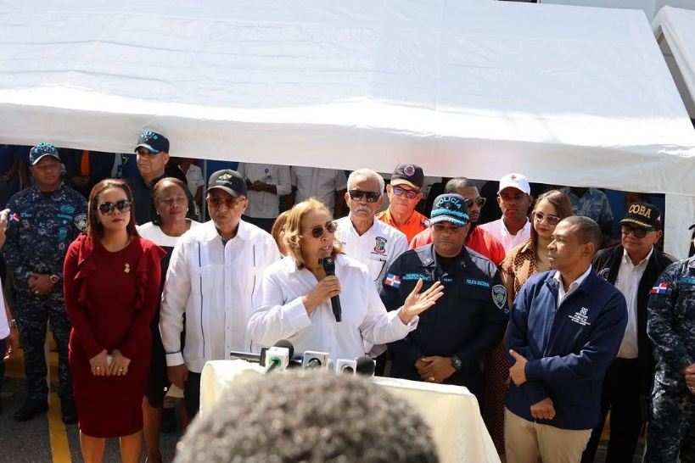



02 DE ABRIL
En el marco de la Semana Santa 2026, realizamos el tradicional recorrido de supervisión por los principales balnearios de la provincia San Cristóbal, reafirmando nuestro compromiso con la seguridad y el bienestar de todos los ciudadanos.
La jornada inició en la unidad de la Defensa Civil en la 6 de Noviembre, continuando por la playa de Palenque, playa de Najayo y la playita de Nigua, culminando en el malecón de Haina, donde también se concentra una importante afluencia de visitantes.
Durante el recorrido, se verificaron las condiciones de cada punto, el despliegue de los organismos de socorro y el cumplimiento de las medidas preventivas, con el objetivo de garantizar una Semana Santa segura y en orden.
La actividad estuvo encabezada por la gobernadora provincial @puracasilla , el senador @gustavolarasc y el general Eduardo Escalante de la Policía Nacional, junto a otras autoridades, quienes reiteraron el llamado a la prudencia, la responsabilidad y el respeto a las normas.
Seguimos trabajando por una provincia más segura para todos.
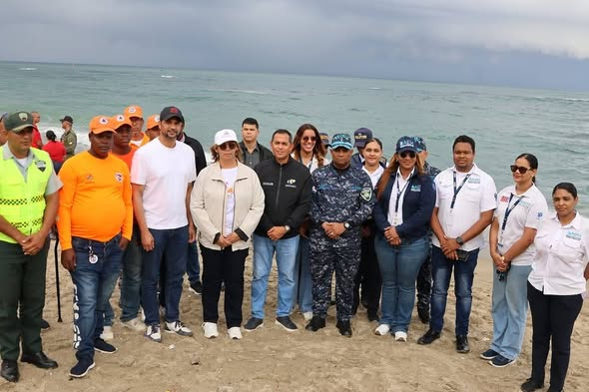
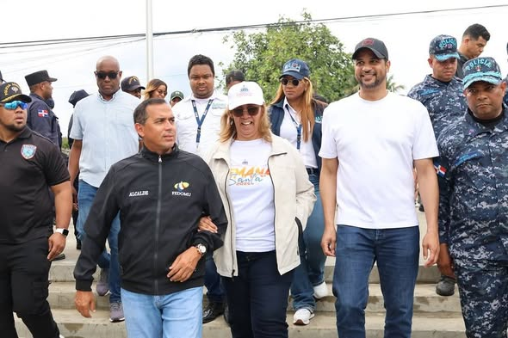



07 DE ABRIL
Como parte de los esfuerzos impulsados junto a @rdtitulacion, Instituto Agrario Dominicano y la Gobernación Provincial, se da inicio a este importante proyecto de titulación en Villa Altagracia
Esta iniciativa contempla la entrega de 2,000 certificados de títulos, beneficiando a más de 8,000 personas y fortaleciendo su seguridad jurídica, así como el valor de su patrimonio.
El proceso de levantamiento está bajo la responsabilidad del agrimensor Antonelis Díaz Lebrón, acompañado de brigadas debidamente identificadas, garantizando orden y transparencia.
Desde la Gobernación, reafirmamos nuestro compromiso de seguir impulsando acciones que generen bienestar y más oportunidades para nuestra gente.
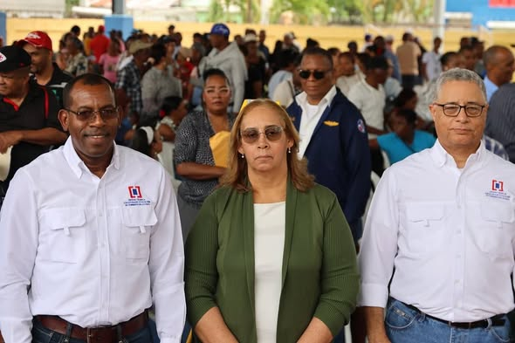
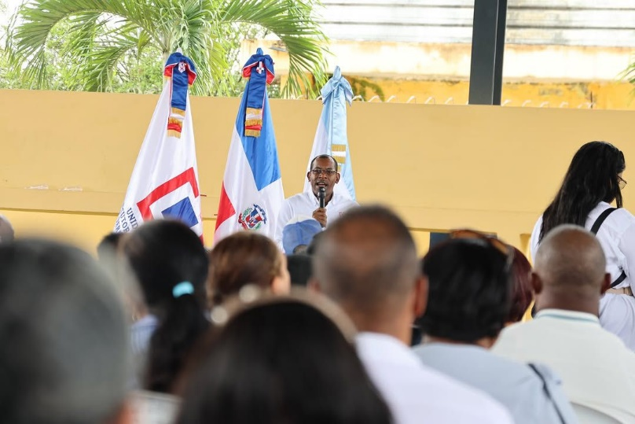

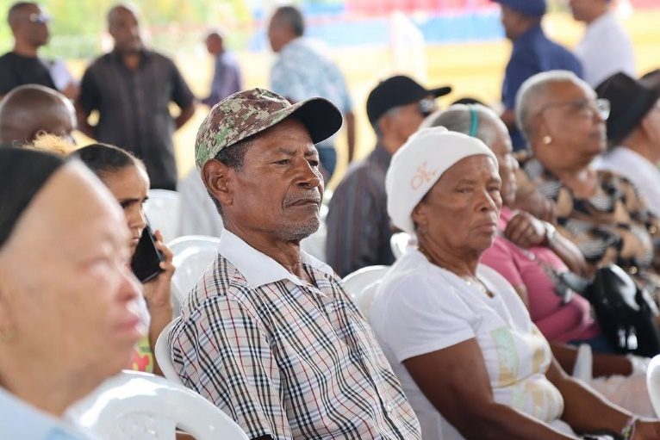
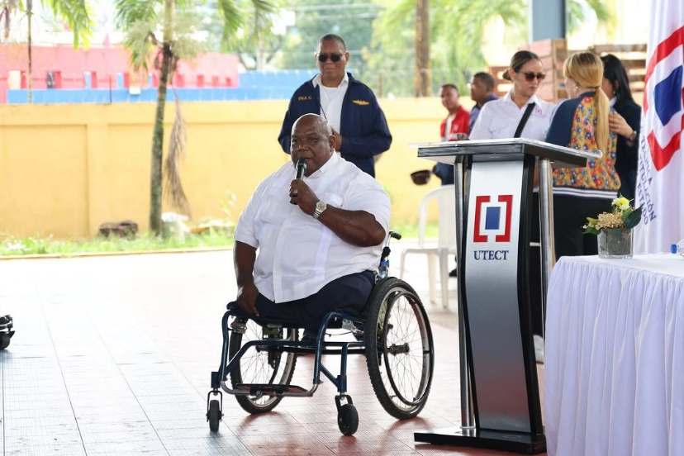

09 DE ABRIL
En atención a las fuertes lluvias registradas en la madrugada del día de ayer en la provincia de San Cristóbal, que provocaron situaciones de riesgo y daños en varias comunidades, la Gobernación Provincial realizó desde tempranas horas del miércoles un amplio recorrido de supervisión por las zonas afectadas.
La jornada fue encabezada por la gobernadora provincial @puracasilla, en compañía del senador @gustavolarasc, junto a miembros de la @digesettrd y los organismos de socorro, especialmente la @defensacivilsc, quienes han estado brindando asistencia oportuna ante las emergencias generadas.
Durante el recorrido, se evaluaron los daños ocasionados por deslizamientos de tierra y derrumbes de viviendas, así como las condiciones de las familias afectadas, con el objetivo de coordinar respuestas rápidas y efectivas que garanticen la seguridad y el bienestar de la población.
Estas acciones se desarrollan bajo el seguimiento del presidente @luisabinader, quien ha estado atento a la situación de la provincia, instruyendo a las autoridades a dar respuesta oportuna a las comunidades impactadas.
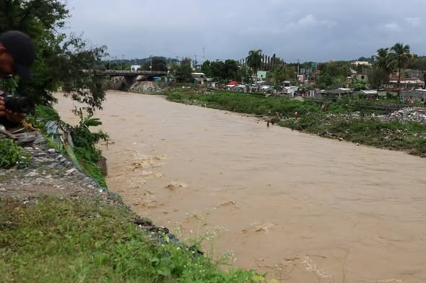
Las autoridades reiteraron su compromiso de continuar trabajando de manera conjunta y sin descanso, dando seguimiento a cada situación para ofrecer soluciones concretas en favor de los ciudadanos.
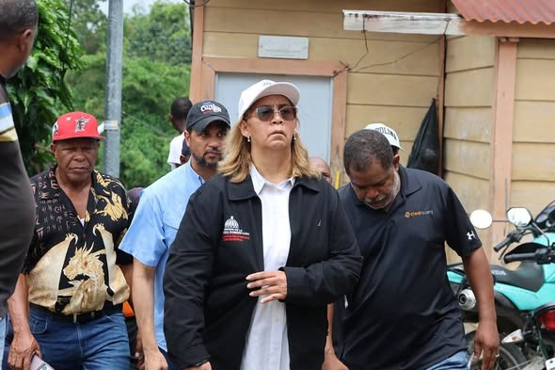

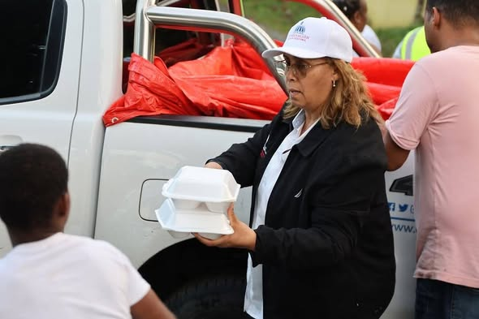
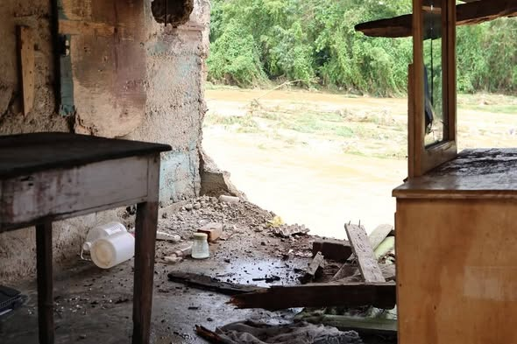

10 DE ABRIL
La gobernadora @puracasilla , en conjunto con el senador @gustavolarasc , realizó desde tempranas horas de este día un amplio recorrido por diferentes comunidades de la provincia, llevando asistencia directa a las familias más necesitadas.
La jornada inició en Quita Sueño, continuando por Barrio Nuevo, Los Molinas y culminando en el sector 5 de Abril, donde se hizo entrega de raciones alimenticias crudas casa por casa, garantizando que la ayuda llegara de manera directa a cada hogar.
Esta importante acción fue desarrollada en coordinación con el @plansocialrd , dando cumplimiento a las directrices del presidente @luisabinader , quien mantiene como prioridad el bienestar de las familias dominicanas.
Con este tipo de iniciativas, el Gobierno continúa fortaleciendo su compromiso de estar presente en cada comunidad, brindando apoyo oportuno y solidario a quienes más lo necesitan.
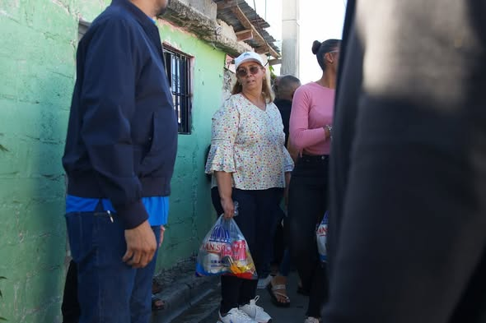


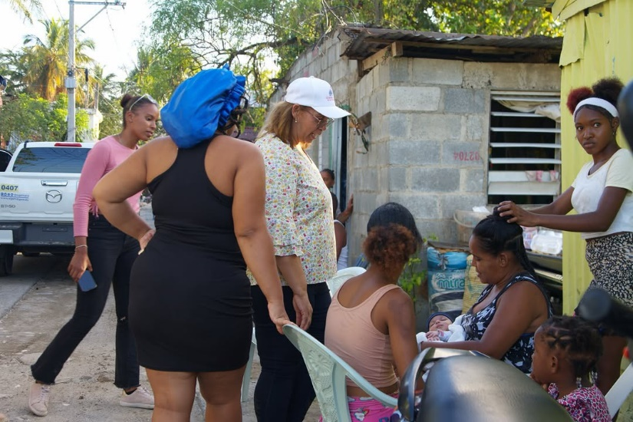
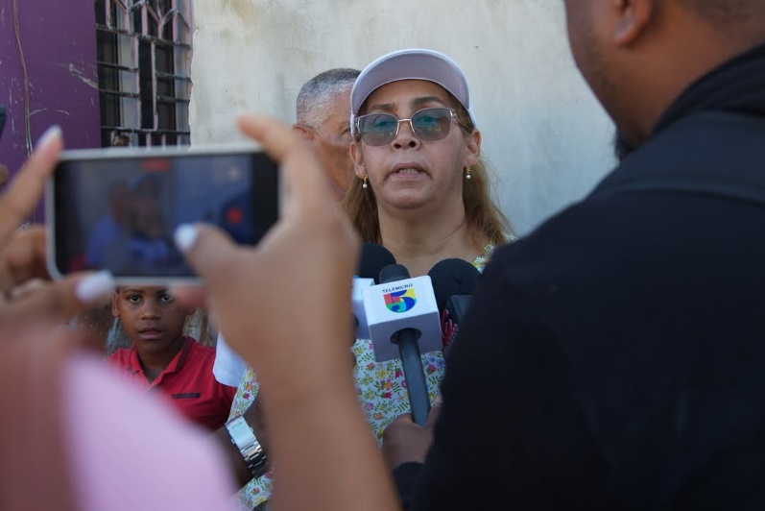

12 DE ABRIL
La Gobernación Provincial de San Cristóbal recibió la visita del ministro de Vivienda y Edificaciones, @itobisono, quien realizó un recorrido por importantes espacios comerciales de la provincia.
Durante la jornada, el ministro visitó el Mercado de Canastica y el Mercado Modelo, con el objetivo de evaluar sus condiciones actuales y avanzar en propuestas orientadas a su posible remozamiento y adecuación, en beneficio de comerciantes y ciudadanos.
En este recorrido estuvieron presentes el senador @gustavolarasc, el alcalde del municipio cabecera, @nelsondlrosa y la diputada @monserratsantana20 , quienes acompañaron esta importante iniciativa en favor del desarrollo de la provincia.
Estas acciones reflejan el compromiso de continuar fortaleciendo las infraestructuras públicas y dinamizar la economía local en beneficio de todos los sancristobalenses.
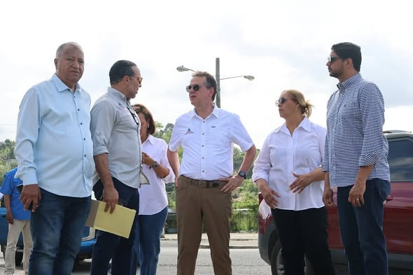
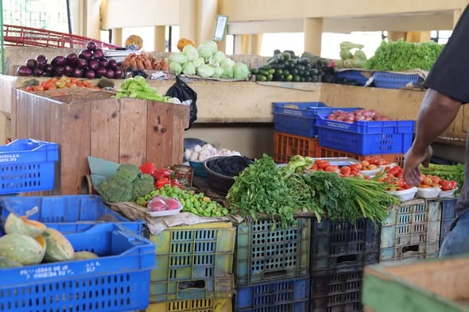

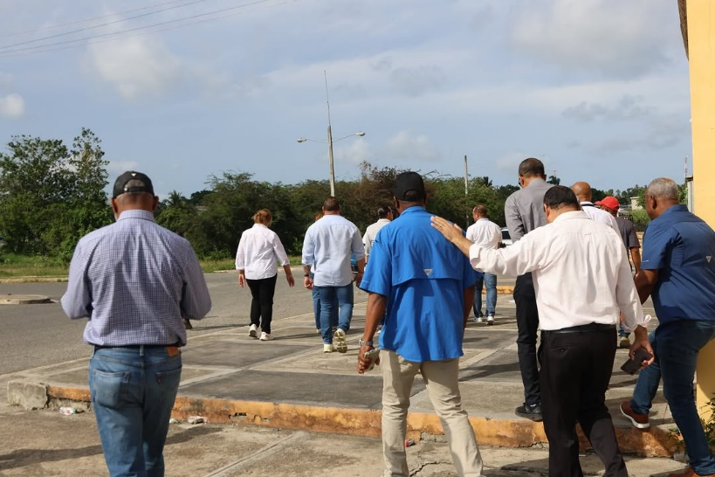
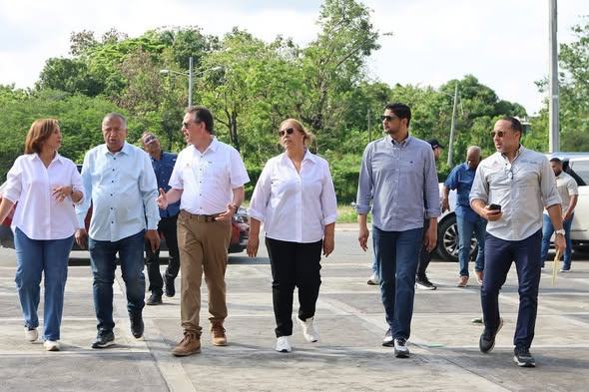

14 DE ABRIL
La gobernadora provincial, @puracasilla, junto al senador @gustavolarasc, encabezó en el día de hoy un amplio recorrido por distintas comunidades del municipio de Villa Altagracia, afectadas por las recientes lluvias, por disposición del presidente @luisabinader.
Durante la jornada, las autoridades visitaron sectores impactados por inundaciones y desbordamientos, incluyendo zonas vulnerables y otras comunidades donde las familias sufrieron daños en sus viviendas y pertenencias.
Como parte de la respuesta inmediata, se realizó la entrega de raciones alimenticias crudas, colchones, mosquiteros y otros insumos esenciales, con el objetivo de brindar apoyo directo a los afectados y contribuir a mejorar sus condiciones en medio de la situación.
Al recorrido se integraron el alcalde del municipio de Villa Altagracia, Luis Pavolo, el administrador de @egehidrd, @rafaelsalazarsc, así como el diputado @otonieltejeda, junto a otras autoridades y líderes comunitarios, quienes unieron esfuerzos para llevar asistencia y supervisar de primera mano las necesidades más urgentes de la población.
Estas acciones forman parte del compromiso del Gobierno dominicano de mantenerse cercano a la gente, dando respuestas oportunas ante situaciones de emergencia y garantizando el bienestar de las familias más vulnerables.
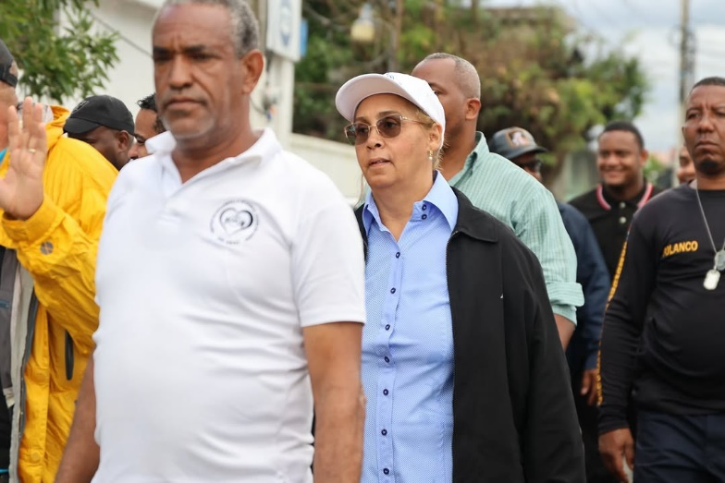
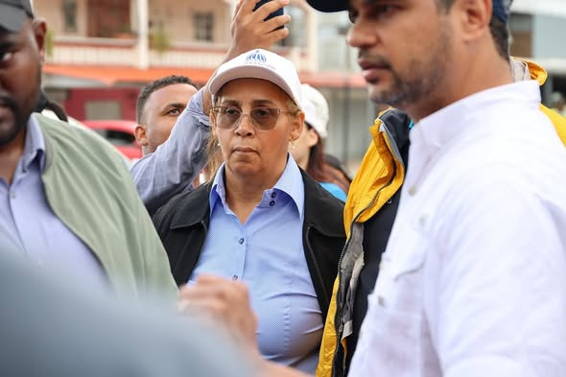

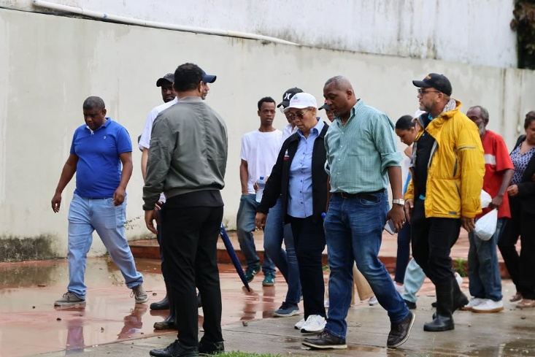

15 DE ABRIL
La gobernadora provincial @puracasilla realizó un recorrido de supervisión en la comunidad de Cambita El Pueblecito, específicamente en la zona de Los Papayos, donde constató el inicio de los trabajos de intervención en el Río Yubazo.
Durante la visita, verificó de primera mano que ya han comenzado las labores correspondientes a la construcción de un muro de gaviones, una obra fundamental para prevenir desbordamientos y proteger a las familias que residen en las cercanías.
Esta importante intervención forma parte de las acciones que se ejecutan para dar respuesta a las necesidades de la comunidad, garantizando mayor seguridad y tranquilidad ante posibles crecidas del río, y reafirmando el compromiso de continuar trabajando en favor del bienestar de la población.
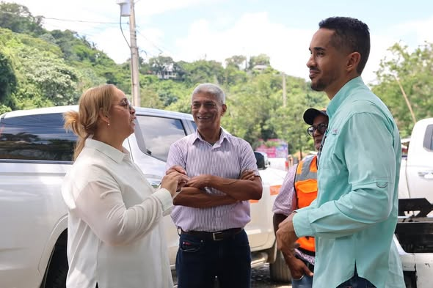

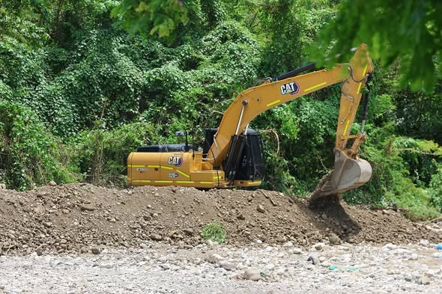

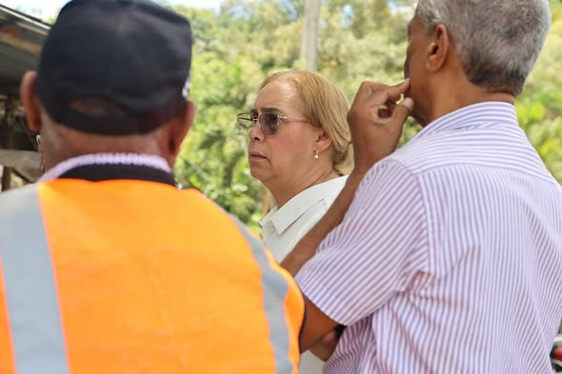

16 DE ABRIL
La gobernadora Pura Casilla realizó un recorrido en el municipio de Villa Altagracia, donde sostuvo un acercamiento directo con las comunidades afectadas por las recientes lluvias.
Durante la visita, se informó que técnicos del Ministerio de la Vivienda y Edificaciones (MIVED) ya se encuentran en la zona realizando el levantamiento correspondiente de las viviendas impactadas, con el objetivo de dar respuesta oportuna a las familias afectadas.
Esta acción forma parte del compromiso del Gobierno dominicano de continuar brindando soluciones concretas y acompañamiento a quienes más lo necesitan, garantizando así el bienestar y la seguridad de la población.
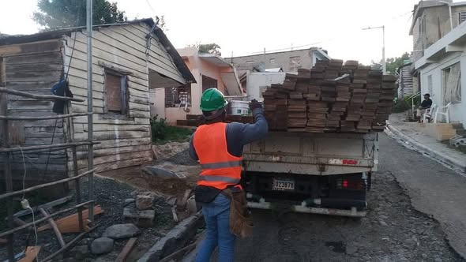
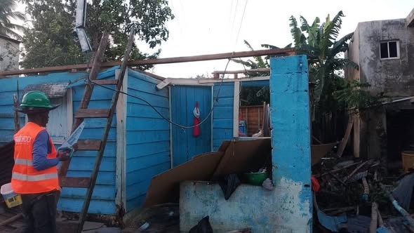

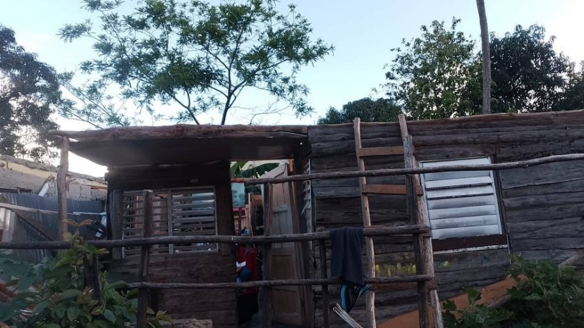
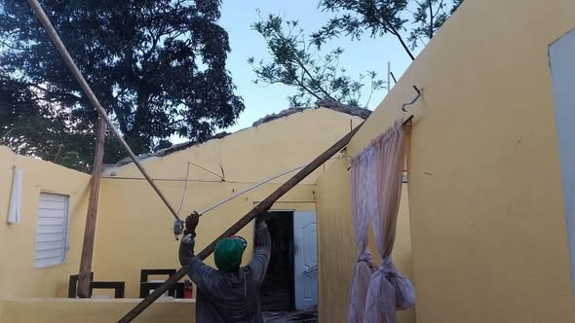

17 DE ABRIL
La Gobernadora Provincial @puracasilla realizó un recorrido de supervisión en la comunidad El Silencio, en el municipio de Villa Altagracia, una de las zonas más afectadas por las recientes lluvias que impactaron la provincia.
Esta visita se lleva a cabo por disposición del presidente @luisabinader, quien instruyó la intervención inmediata de las comunidades afectadas, con el objetivo de brindar soluciones oportunas a las familias perjudicadas.
Durante el recorrido, la gobernadora supervisó los trabajos que se ejecutan en varias viviendas que resultaron dañadas por el fenómeno atmosférico. Estas acciones incluyen la reconstrucción, reforzamiento estructural, cambio de techos y otras mejoras esenciales para garantizar condiciones dignas y seguras a los residentes.
Con estas intervenciones, el Gobierno reafirma su compromiso de estar presente en los momentos más difíciles, llevando respuestas concretas y mejorando la calidad de vida de las familias afectadas.
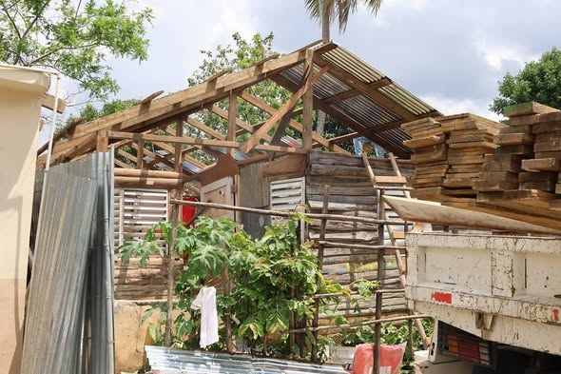
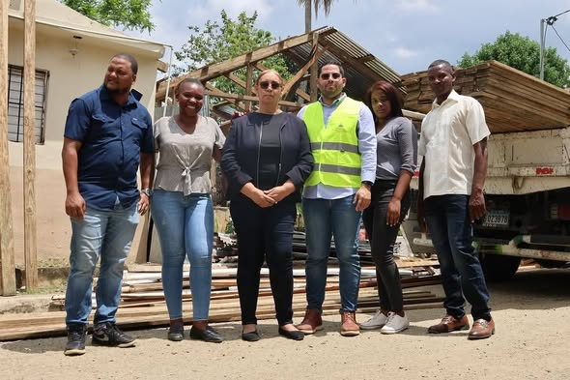

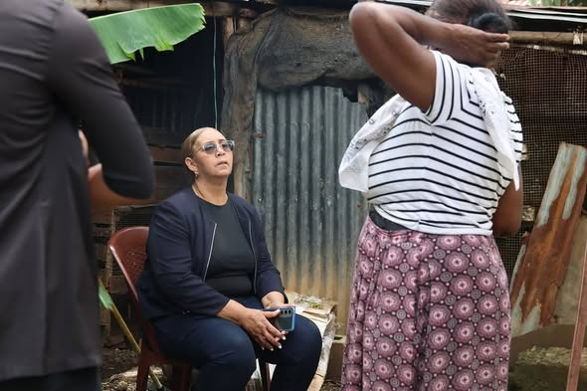

17 DE ABRIL
En la comunidad El Silencio, en Villa Altagracia, se llevó a cabo un amplio operativo médico y de asistencia social, como respuesta inmediata a las afectaciones provocadas por las recientes lluvias.
Esta jornada fue realizada por disposición del presidente @luisabinader, a través del @plansocialrd y la @dasacrd, con el objetivo de brindar apoyo integral a las familias impactadas.
Durante el operativo, se ofrecieron servicios médicos gratuitos, entrega de alimentos cocinados mediante cocina móvil, raciones de comida cruda, así como enseres del hogar para quienes perdieron sus pertenencias a causa de las inundaciones.
La actividad contó con la presencia de la gobernadora provincial @puracasilla, el senador @gustavolarasc, el alcalde del municipio y otras autoridades locales. Además, el operativo tuvo cobertura especial por parte del programa @latelerealidad, llevando estas acciones solidarias a todo el país.
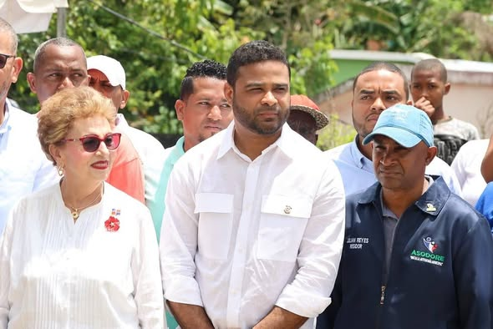


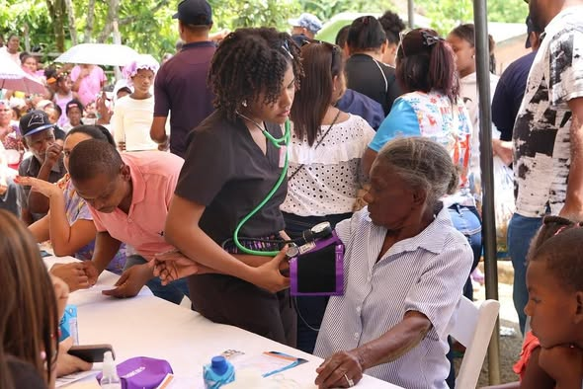

17 DE ABRIL
La gobernadora provincial @puracasilla, junto al diputado @otonieltejeda y comunitarios, recibió en Villa Altagracia al director del @inapagob, @wellingtonarnaud, quien acudió por disposición del presidente @luisabinader para dar respuesta a una problemática que afecta al sector Filomena, en la calle Duarte.
Durante la visita, se evaluó la situación de una laguna que atraviesa gran parte del sector, la cual, tras las recientes lluvias, ha provocado inundaciones, daños en viviendas y el deterioro de suelos, obligando incluso a algunas familias a desplazarse de sus hogares.
Las autoridades reafirmaron la urgencia de intervenir la zona y trabajar en una solución definitiva que garantice la seguridad y bienestar de los residentes.
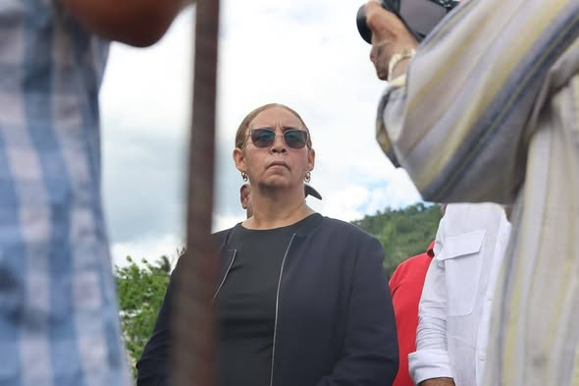


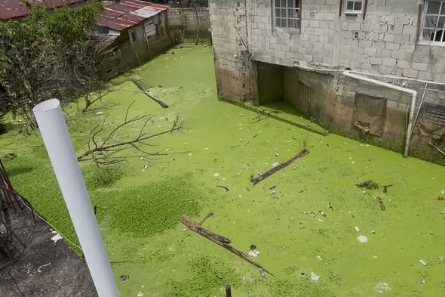

22 DE ABRIL
La gobernadora provincial @puracasilla participó en la apertura de la Feria Ingenium Loyola 2026, bajo el inspirador tema “MAREA STEAM: Innovación para un planeta azul”, un espacio que impulsa el talento, la creatividad y el pensamiento científico de nuestros jóvenes.
Durante el acto inaugural, valoró el esfuerzo de los estudiantes, docentes y organizadores, destacando la importancia de fomentar la educación en ciencia, tecnología, ingeniería, arte y matemáticas como pilares para el desarrollo sostenible de nuestra provincia y del país.
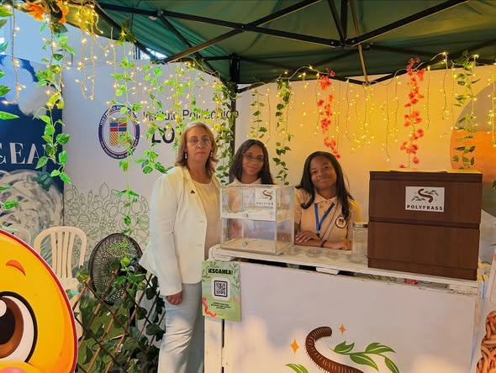
Esta iniciativa reafirma el compromiso con la formación de una juventud preparada para enfrentar los desafíos del futuro, promoviendo soluciones innovadoras en favor del medio ambiente y el bienestar colectivo.
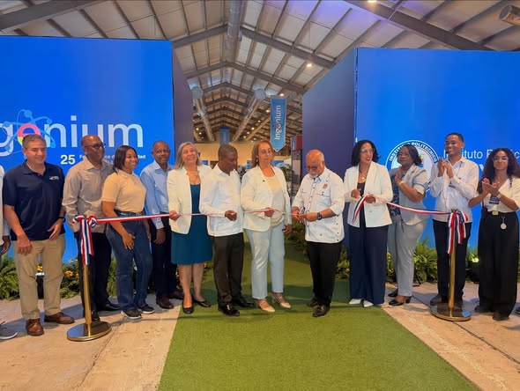

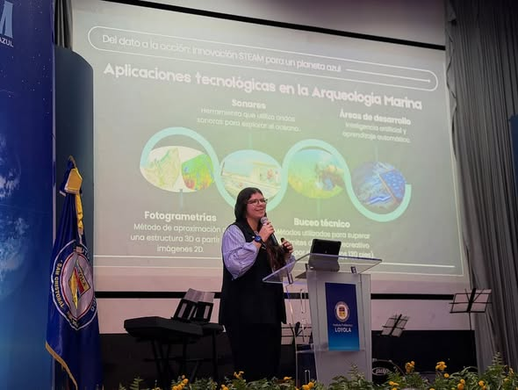
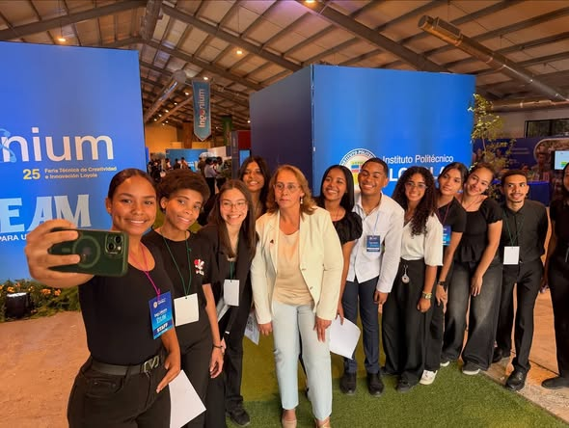

23 DE ABRIL
La Gobernadora Provincial @puracasilla sostuvo la tarde de ayer una importante reunión de trabajo junto al senador @gustavolarasc , la magistrada Ramona Santana y el director regional de la Policía Nacional, el general Escalante, con el objetivo de revisar y fortalecer las acciones en materia de seguridad en la provincia.
Durante el encuentro, se evaluó la situación actual de San Cristóbal, incluyendo el seguimiento al accidente ocurrido el pasado martes en la carretera 6 de Noviembre. En ese sentido, se informó que las dos personas involucradas, vinculadas a la patana, se encuentran detenidas y serán sometidas a la justicia conforme a la ley.
Asimismo, se abordaron diversos temas relacionados con la seguridad en comunidades y municipios de la provincia, analizando indicadores y coordinando acciones conjuntas que permitan continuar garantizando el bienestar y la tranquilidad de la ciudadanía.
La Gobernadora reafirma su compromiso de seguir trabajando de manera articulada con las autoridades competentes para dar respuesta oportuna a las necesidades de la población.
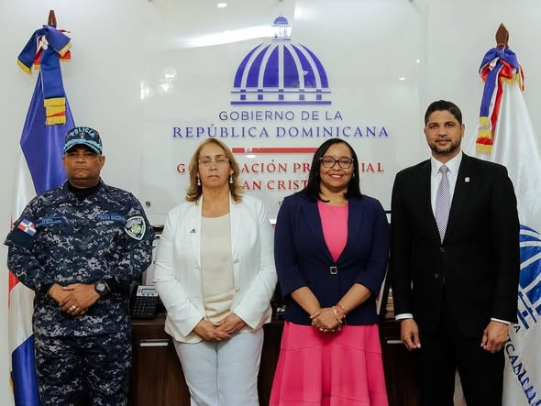
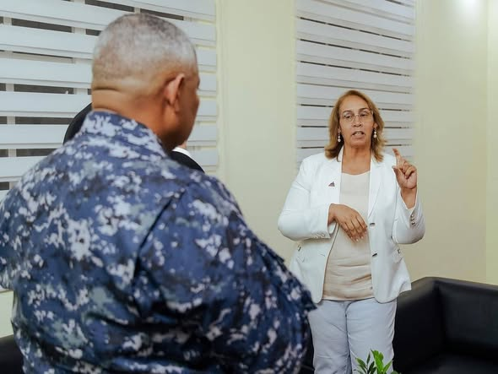

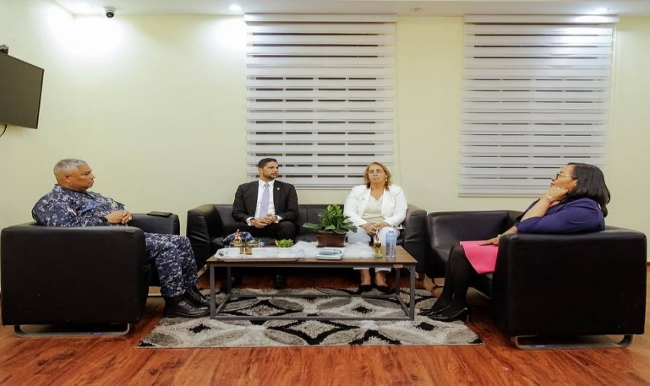

24 DE ABRIL
La gobernadora provincial participó este viernes en la rendición de cuentas de la Alcaldía Municipal de San Cristóbal, encabezada por el alcalde Nelson de la Rosa.
Durante la actividad, se presentaron los avances, logros y proyectos ejecutados en beneficio del municipio, reafirmando el compromiso de continuar trabajando de manera conjunta por el desarrollo de San Cristóbal.
La presencia de la gobernadora resalta el respaldo del Gobierno central a la gestión municipal y el interés de seguir fortaleciendo iniciativas que impacten positivamente la calidad de vida de los ciudadanos.




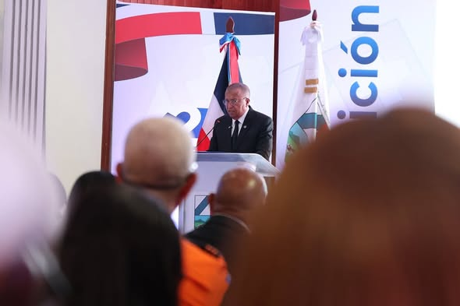



26 DE ABRIL
Hoy acompañamos con compromiso y sensibilidad la Cuarta Caminata por el Autismo y la Inclusión Social, realizada en el Parque Radhames, una iniciativa impulsada por la Fundación FAIAS.
La gobernadora estuvo presente, respaldando este importante espacio que promueve la conciencia, el respeto y la inclusión de las personas dentro del espectro autista, reafirmando que una sociedad más justa se construye con empatía y oportunidades para todos.
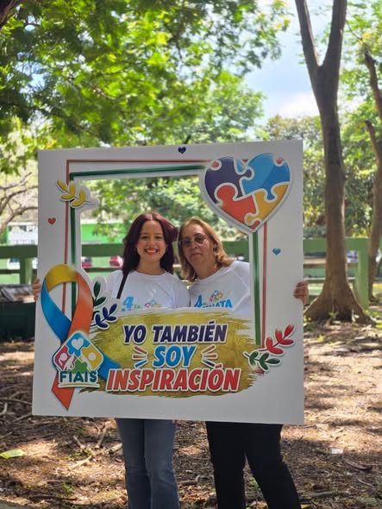
Seguimos caminando juntos por una provincia más inclusiva
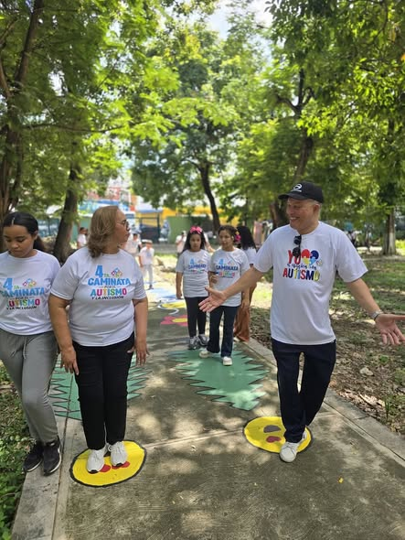

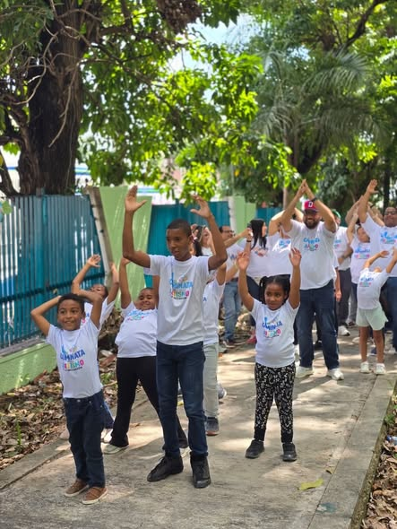

30 DE ABRIL
La gobernadora provincial de San Cristóbal, @puracasilla, impartió la tercera charla del ciclo formativo sobre liderazgo en el Liceo en Artes Julio César de Jesús Ascencio.

En esta ocasión, desarrolló el tema “Liderazgo Delegativo”, orientado a fortalecer en los estudiantes la importancia de la confianza, la responsabilidad y el trabajo en equipo.
Esta iniciativa impacta a jóvenes de cuatro distritos educativos de la provincia, promoviendo valores y formación para el liderazgo.

